题 目： 基于Android的移动互联网SNS应用的设计与实现
学院： 软件学院 专业： 软件工程 学生姓名：李雪娇 学号：08301071
项目概述：
近几年来，SNS（Social Networking Services，社会性网络服务）网站风起云涌，它是根据“六度理论”，以认识朋友的朋友为基础，扩展自己的人脉，通过网民之间沟通互动而建立的网站。国外以Facebook为代表，国内以新浪微博、人人网为代表为客户提供了一种新型的虚拟化社交模式。2012年1月16日，中国互联网络信息中心（CNNIC）在京发布《第29次中国互联网络发展状况统计报告》，数据显示2011年中国网民社交网站使用率达47.6%。由此可见，SNS社交网站在中国已经开始步入高速发展阶段。随着社会的进步，当人们基本生活满足需要后，即开始追求社交的需要。SNS首要满足了网民用户维护和扩展社会交际网络的需求；然后在此基础上进一步满足用户获得多维度信息的需求，因为在海量信息的互联网世界中，用户需要在更短的时间内获取自己认为更有价值的信息，而从人际关系网络中获得的多维度信息正好可以满足这一需求；同时SNS进一步提供给用户构建自我形象、寻求群体身份认同，以及宣泄情绪、娱乐放松的需求满足。
随着通信带宽不断扩展，智能移动终端日益普及，移动通信和互联网的结合已成为最具发展潜力的发展趋势，移动互联（mobile internet）随之产生，并逐渐与传统的互联网应用结合产生出新的应用模式，移动互联与SNS社区结合正是一种新的结合方式。移动互联网SNS是建立在无线互联网的三大因素：终端、网络、OS（Operating System，操作系统）基础之上与SNS结合的产物，它把移动互联网络作为实现沟通和交流的工具，为用户提供碎片化的娱乐、轻量级的交互，其使用场景移动特征明显，主要出现在乘车、会议等碎片化时间，随着移动网络和移动通讯设备的发展，移动互联SNS已经成为一种新型的移动互联应用方式。CNNIC在《第29次中国互联网络发展状况统计报告》中的调查数据显示，2011年中国移动互联网用户数（半年内用手机上过网）达3.55亿人，但相比中国已逾8亿的手机用户数来说，所占比例不到50%。中国移动互联网在用户层面还存在很大的广度和深度扩展。下图是伯特管理咨询公司在2009年对比的Facebook与人人网的用户数与网民比例，如图：
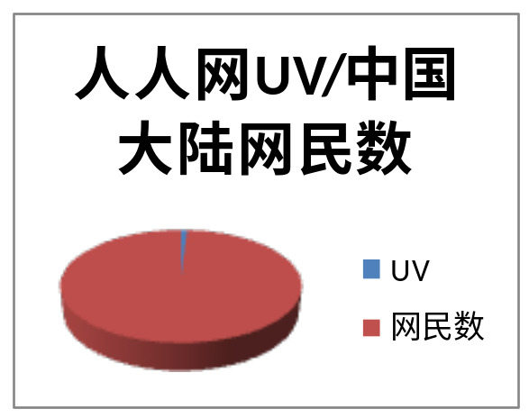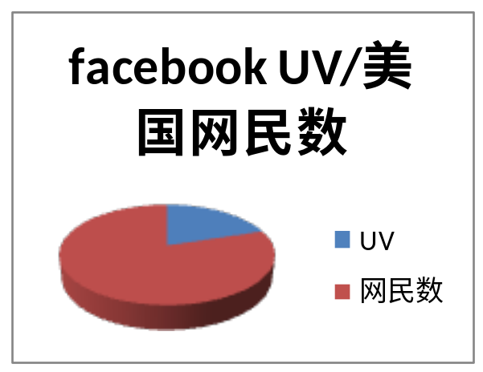
注：UV(unique visitor)，指访问某个站点或点击某条新闻的不同IP地址的人数。
从上图数据可以得出，中国SNS的前景依旧很大。而移动互联SNS顺应了当前移动互联的时代，随着移动互联网的快速发展，未来的手机必然是SNS终端，满足人们不断增长的沟通、娱乐和阅读等需求。
该项目来源于本人在实习中参与的一个实际项目——“我的搜狐”Android客户端。搜狐有很多产品，为了让用户方便使用，就需要设计一个桥梁，类似应用软件的主菜单。用户通过这个桥梁可以由此很方便的进入相关产品，并方便的回到首页。“我的搜狐”的主要目的正是要给用户提供一个方便使用搜狐各类产品的一个平台。针对目前移动互联网迅猛的发展趋势，“我的搜狐”移动版必不可少。Android作为当前主流的手机操作系统之一，“我的搜狐”Android版本是该产品的重要部分之一。本系统是以内容发布和友邻关注为主的SNS社区，主要包括新鲜事、提醒、发表、用户中心、设置等功能。
1. 新鲜事：显示新鲜事列表，查看新鲜事详情，评论和转发等功能。
2. 提醒：显示提醒列表，包括@我、评论和新跟随。
3. 发表：包括发表微博、博客和照片。
4. 用户中心：查看用户信息、修改用户信息、查看跟随/跟随者列表、跟随/取消跟随、登陆和注册。
5. 设置：对该系统的基础设置，包括消息提示方式、上传图片质量、是否自动更新版本等。
本系统的重点包括：
1．系统应符合Android应用界面设计规范，达到用户在操作过程中的直观，方便，在保证易用性的基础上做出自己的风格和特色。
2．系统要尽可能的快速响应用户的请求，高效加载图片等资源，具有良好的性能。
3．系统对不同型号手机的兼容。
4．系统要尽可能节省用户的流量。
5．系统架构要符合开放封闭的，既便于系统功能的各种组合和修改，又便于未参与开发的技术维护人员补充，维护。
本系统的难点包括:
1．受限于移动设备的Android应用程序的性能优化;
2．客户端资源请求的安全性;
3．客户端版本的更新检测及更新等。
参考文献：
【1】腾讯.SNS,加速进入Mobile时代[EB/OL]: http://wenku.baidu.com/view/b7bb85d8d15abe23482f4d3e.html,2009.6.
【2】伯特管理咨询公司. 移动互联网时代的新型业务SNS关注与分析[EB/OL]:http://wenku.baidu.com/view/8abdc9d4b9f3f90f76c61bbb.html. 2010.7.
【3】Joshua Bloch. Effective Java [M]. 北京：人民邮电出版社，2009.
【4】人民网. 移动互联网酝酿3G时代井喷 移动SNS正在崛起[EB/OL]: http://www.people.com.cn/GB/144613/151235/9244743.html, 2009.5.5.
【5】博客园. Android 如何破解兼容性困局[EB/OL]: http://news.cnblogs.com/n/70275/,2010.8.8.
【6】 腾讯科技.第29次中国互联网络发展状况统计报告[EB/OL]: http://tech.qq.com/zt2012/CNNIC29/ , 2012.1.
【7】 郭少豪. 创意之钥:Android手机交互应用开发[M].北京:中国铁道出版社,2011.
【8】董越. 未雨绸缪：理解软件配置管理[M]. 北京：电子工业出版社，2008.
【9】封玮,周世平. Java中的线程池及实现[J].计算机系统应用. 2004(8):16-18.
【10】弗里曼. 深入浅出设计模式[M]. 南京:东南大学出版社，2005.
设计方案：
- 项目背景
随着3G应用的快速推进和手机终端性能的提升，手机逐渐成为“个人信息处理的中心”，互联网从PC到手机的趋势正在加速进行。社交网站SNS作为一种对人际关系的有机映射，也出现了相应的手机应用版本。移动SNS是SNS的更深层次的应用，主要以移动终端为媒介，以更为真实的社会关系为基础，以发展更多纯移动终端用户加入SNS为目的，将SNS与移动通信技术有机结合，为人与人、人与机、机与机间的沟通和互通提供更为灵活、更为有力的支持，从而为用户的网上或网下的生活和工作以及用户更好、更方便地使用其它网络服务或应用提供有效的帮助。该项目是“我的搜狐”Android版本，为使用搜狐软件产品的用户提供更为灵活、更方便、更快捷的产品体验。
- 理论基础
- 基于Android的手机应用软件的开发
- Android用户体验设计
- 软件架构和设计模式
- 基于XAuth协议的登陆认证方式
- 基于JSON的网络数据交换
- Java 线程池提高并发性能
- 利用缓存机制实现图片下载
- SCRUM敏捷开发流程
- 基于SVN版本控制软件的配置管理
- 研究步骤
- 分析移动互联SNS的背景和发展现状。
- 熟悉“我的搜狐”web版本的业务流程，与需求人员进行沟通探讨，通过建立系统原型的方法（开发出交互界面）进一步挖掘手机端的需求。
- 搭建系统的开发和配置环境。
- 学习Android开发、XAuth、RPC等开发该系统的相关技术。
- 采用迭代的方式，完成个后期的分析、设计和开发工作。
- 系统提测。
- 预期成果：
- 完成对移动互联网SNS应用的背景与发展现状的分析。
- 掌握Android应用开发的关键技术。
- 完成对系统重难点的研究和解决。
- 对“我的搜狐”Android客户端进行迭代开发并最终提测。
- 完成指导老师在任务书中安排的任务。
毕业设计进度安排：
序号 | 毕业设计各阶段内容 | 时间安排 | 备注
1 | 分析系统的业务需求 | 2011.12.14-2012.12.16 | 已完成
2 | 系统业务流程建模并开发系统界面原型 | 2011.12.19-2011.12.23 | 已完成
3 | 系统架构及部分关键问题研究 | 2011.12.26-2011.12.31 | 已完成
4 | 系统开发实现 | 2012.1.4-2012.3.18 | 进行中
5 | 根据任务书及前期准备，设计可行的设计方案，撰写开题报告 | 2012.2.6-2012.2.20 | 进行中
6 | 系统测试及bug修复 | 2012.3.19-2012.3.31 | 未完成
7 | 整理项目开发中的文档，撰写毕业论文 | 2012.4.1-2012.5.15 | 未完成
指导教师意见：

指导教师签名： 审核日期： 年 月 日

